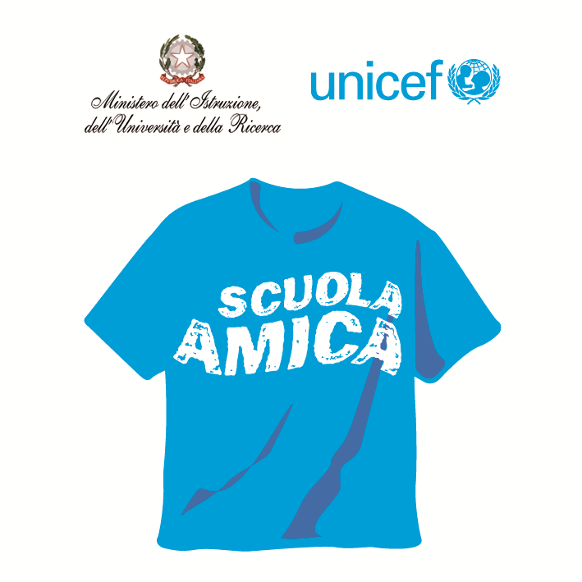
Ministero dell’Istruzione dell’Università e della Ricerca
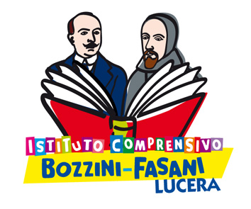



Istituto Comprensivo “Bozzini – Fasani”
Via Raffaello - 71036 LUCERA

Convenzione Internazionale ONU dei Diritti dell’Infanzia: 20 novembre 1989
ratificata dallo Stato Italiano con la L . 176 del 27 Maggio 1991
________________________________________________________________________________________________________________________________________________________________

m'illumino di meno ... 2016

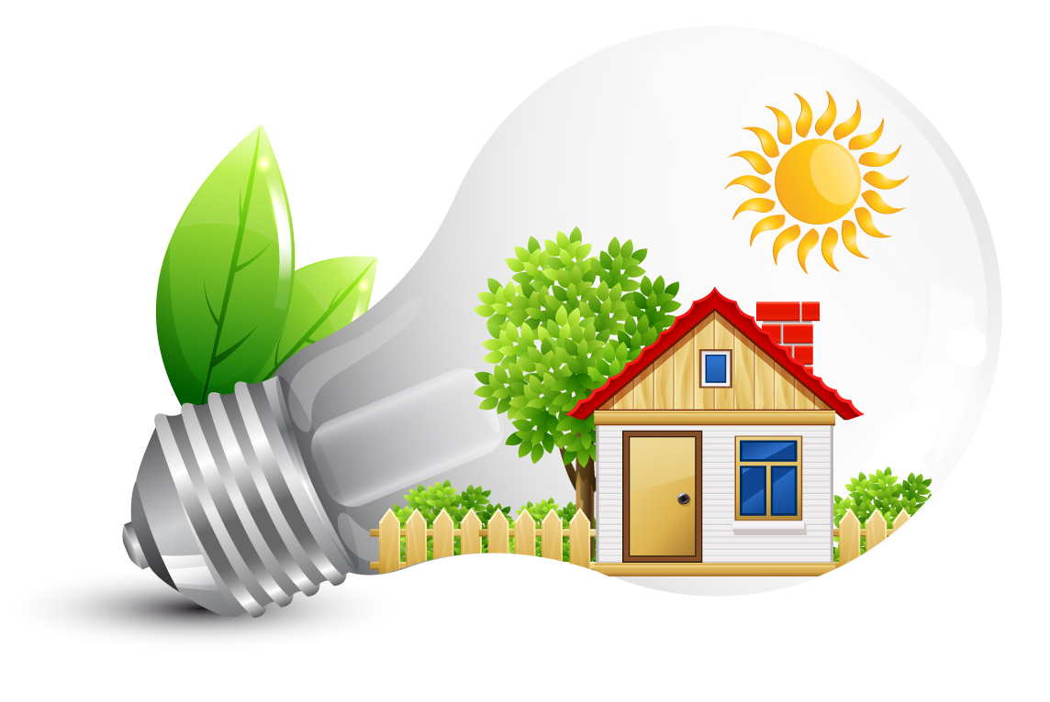
venerdì 19 febbraio
... per le scuole è stato previsto un "fuso orario" speciale
che prevede cinque minuti di "buio" alle ore 12,00.

Decalogo
... del Trattato di Kyoto sul risparmio energetico
e sull'uso corretto delle risorse.
1. Spegnere le luci quando non servono. | 6. Ridurre gli spifferi degli infissi riempiendoli di materiale che non lascia passare aria.
2. Spegnere e non lasciare in stand by gli apparecchi elettronici. | 7. Utilizzare le tende per creare intercapedini davanti ai vetri, gli infissi, le porte esterne.
3. Sbrinare frequentemente il frigorifero e tenere la serpentina pulita e distanziata dal muro in modo che possa circolare l’aria. | 8. Non lasciare tende chiuse davanti ai termosifoni.
4. Mettere il coperchio sulle pentole quando si bolle l'acqua ed evitare sempre che la fiamma sia più ampia del fondo della pentola. | 9. Inserire apposite pellicole isolanti e riflettenti tra i muri esterni e i termosifoni.
5. Se si ha troppo caldo abbassare i termosifoni invece di aprire le finestre. | 10. Utilizzare l’automobile il meno possibile e se necessario condividerla con chi fa lo stesso tragitto.

